

**(TG-989) เฉิงตู ใบไม้เปลี่ยนสี ภูเขาสี่ดรุณี ตันปา ย่าติง เต้าเฉิง หลี่ถัง ซินตูเฉียว**

**หมู่บ้านทิเบต ทุ่งหญ้าถ่ากง วัดถ่ากงซื่อ หย่าเจียง ภูเขาหิมะ โชว์เปลี่ยนหน้ากาก (TG)**

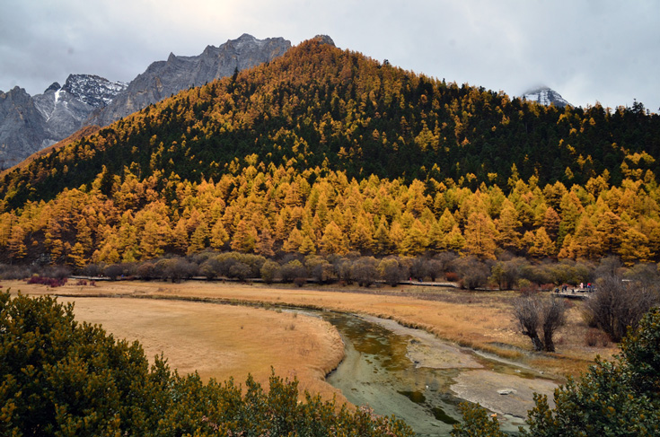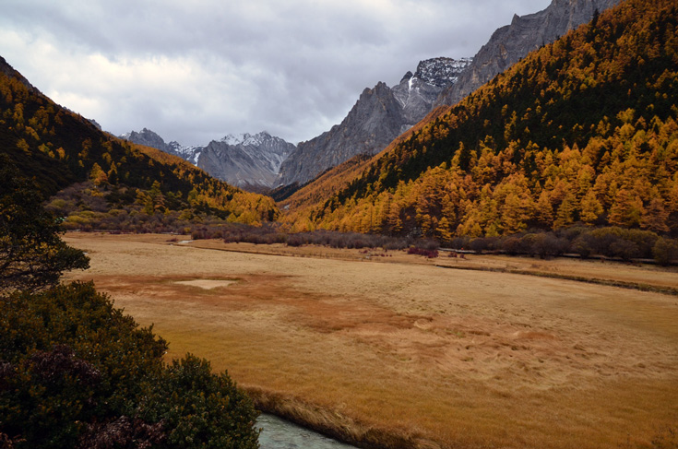

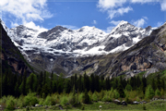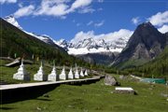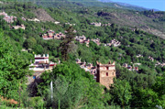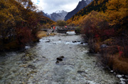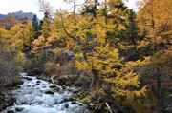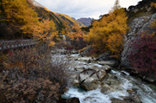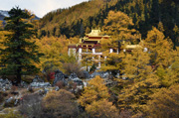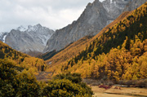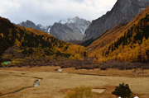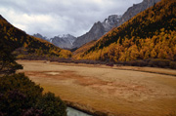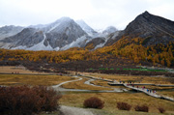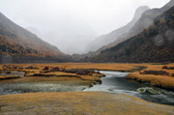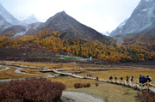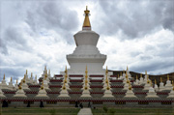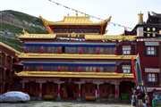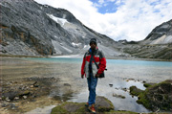

**• Premium Trip (No Shop - No Option – บินการบินไทย)**

• เที่ยวครบ 2 อุทยาน 2 บรรยากาศที่สวยงามแห่งเสฉวน

• เข้าเที่ยวย่าติง 2 วัน พักย่าติง 3 คืน เที่ยวแบบไม่รีบเร่ง เน้นถ่ายรูป

• ชม ป่าเปลี่ยนสีปีละครั้งที่ หุบเขาซวงเฉียวโกว อุทยานภูเขาสี่ดรุณี

• ชม ป่าเปลี่ยนสีปีละครั้งที่ อุทยานย่าติง "THE LAST SHANGRI-LA"

• ชม ป่าเปลี่ยนสีปีละครั้งที่ เมืองซินตูเฉียว สรวงสวรรค์ของช่างภาพ

• ชม ทุ่งหญ้าถ่ากง สีเหลืองทองสวยงามมากในช่วงฤดูใบไม้เปลี่ยนสี

• ชม เมืองหลี่ถัง เมืองที่สูงที่สุดในโลก ตั้งอยู่ในระดับความสูงกว่า 4,000 เมตร

• อาหารดี - โรงแรมที่พักระดับ 4-5 ดาว – บินการบินไทย

• ไม่ลงร้านช้อปร้านยา มีเวลาเที่ยวเต็มที่ ไม่มีขาย Option เสริม ไม่เก็บเงินเพิ่มราคาทัวร์

**• เส้นทาง เฉิงตู - สี่ดรุณี - ตันปา - ซินตูเฉียว - หย่าเจียง - เต้าเฉิง - ย่าติง (ระยะทางทั้งทริป 1,800 กิโลเมตร)**

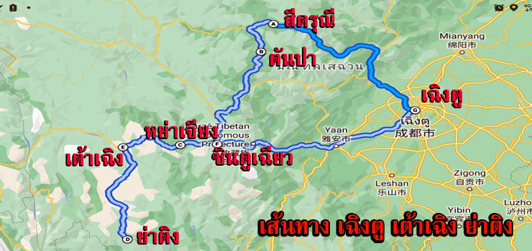

|  |  |  |  |
| --- | --- | --- | --- |
| **Days** | **โปรแกรมการเดินทาง** | **อาหาร** | **Hotel** |
| 1 | สนามบินสุวรรณภูมิ – เฉิงตู – ซอยแคบกว้าง - เมืองตูเจียงเยี่ยน | -/-/D | ตูเจียงเยี่ยน 5 ดาว |
| 2 | ตูเจียงเยี่ยน - อุทยานภูเขาสี่ดรุณี - หุบเขาซวงเฉียวโกว – ตันปา | B/L/D | ตันปา 4 ดาว |
| 3 | ตันปา – จุดชมวิวเขายาลา - ทุ่งหญ้าถ่ากง - วัดถ่ากงซื่อ - หย่าเจียง | B/L/D | หย่าเจียง 4 ดาว |
| 4 | หย่าเจียง - ภูเขาไหจื่อซาน - หลี่ถัง - วัดหลี่ถัง - ย่าติง | B/L/D | ย่าติง 4 ดาว |
| 5 | อุทยานย่าติง ใบไม้เปลี่ยนสี (เที่ยวเต็มวัน) | B/L/D | ย่าติง 4 ดาว |
| 6 | อุทยานย่าติง ใบไม้เปลี่ยนสี – วัดชงกู่ ทะเลเสาบไข่มุก | B/L/D | ย่าติง 4 ดาว |
| 7 | ย่าติง - เต้าเฉิง – เจดีย์ขาว – ซินตูเฉียว | B/L/D | ซินตูเฉียว 4 ดาว |
| 8 | ซินตูเฉียว จุดชมวิวเขาเจ๋อโตซาน - คังติ้ง - เมืองโบราณหวงหลงซี - เฉิงตู - โชว์เปลี่ยนหน้ากาก | B/L/D | เฉิงตู 5 ดาว |
| 9 | เฉิงตู - ถนนคนเดินจิ๋งหลี่ – สนามบินสุวรรณภูมิ TG619 (15.15-17.30) | B/L/- |  |

**วันแรก : สนามบินสุวรรณภูมิ – เฉิงตู – ซอยแคบกว้าง – เมืองตูเจียงเยี่ยน**

07.30 น. พร้อมกันที่ สนามบินสุวรรณภูมิ อาคารผู้โดยสารชั้น 4 ประตู 2 เคาน์เตอร์ D สายการบินไทย เจ้าหน้าที่ของบริษัทฯ คอยอำนวยความสะดวกด้านสัมภาระและเอกสารการเดินทาง

10.05 น. ออกเดินทางสู่ นครเฉิงตู มณฑลเสฉวน โดยสายการบินไทย เที่ยวบินที่ TG 618

14.00 น. เดินทางถึง สนามบินเฉิงตูเทียนฟู่ นครเฉิงตู เมืองหลวงของมณฑลเสฉวน (เวลาประเทศจีนเร็วกว่าประเทศไทย 1 ชั่วโมง) หลังจากผ่านพิธีการตรวจคนเข้าเมืองแล้ว นำท่านช้อปปิ้งที่ ซอยแคบกว้าง (ควานไจ่เซี่ยงจื่อ) เป็นถนนที่แสดงถึงเสน่ห์ของการตกแต่งด้วยเรื่องราววิถีชีวิตการเป็นอยู่ของคนจีนเฉิงตูในสมัยโบราณ ที่มีการผสมความเป็นทันสมัยเข้าไปอย่างลงตัว ถนนคนเดินมี 3 ซอย แต่ละซอยมีความยาวประมาณ 400 เมตร มีร้านค้าเล็กๆ ตั้งเรียงรายอยู่ในแต่ละซอยและตรอกให้เดินช้อปกันเพลิน ทั้งร้านหนังสือ ร้านชา-กาแฟ บาร์ เสื้อผ้า ไปจนถึงร้านอาหารนานาชนิด ให้ท่านเลือกซื้อของฝากกันตามอัธยาศัย

19.00 น. บริการอาหารค่ำที่ภัตตาคาร (1) หลังอาหารนำท่านเดินทางเข้าที่พักที่เมืองตูเจียงเยี่ยน (พัก Bailun Inter Hotel หรือระดับ 5 ดาว)

**วันที่สอง : ตูเจียงเยี่ยน - อุทยานภูเขาสี่ดรุณี - หุบเขาซวงเฉียวโกว (รวมรถอุทยาน) – ตันปา**

07.00 น. บริการอาหารเช้าที่โรงแรม (2) หลังอาหารนำท่านเดินทางสู่ อุทยานภูเขาสี่ดรุณี หรือ ซื่อกู่เหนียงซาน ชมวิวทิวทัศน์สองข้างทางที่สวยงาม ผ่านเข้าเขตชาวทิเบต ระหว่างทางจะเห็นธงมนตรามากมาย แวะจุดชมวิวชม 4 ยอดเขาที่มีหิมะปกคลุมตลอดปีที่มาจากตำนานของสี่สาวพี่น้องคือ ต้ากู่เหนียงซาน, เออร์กู่เหนียงซาน, ซานกู่เหนียงซาน และซื่อกู่เหนียงซาน เทือกเขาสี่ดรุณี ตั้งชื่อตามยอดเขาสูงสี่ยอด ที่ทอดตัวยาวจากเหนือลงใต้

12.00 น. บริการอาหารกลางวันที่ภัตตาคาร (3) หลังอาหารเปลี่ยนรถเป็นรถอุทยาน ชม หุบเขาซวงเฉียวโกว (รวมรถอุทยาน) มีระยะทาง 34.8 กม. มีพื้นที่รวม 216 ตารางกิโลเมตร จุดท่องเที่ยวแบ่งออกเป็น 3 ส่วน ส่วนแรก หุบเขาหยินหยาง ทุ่งต้นหยาง แล้วเดินทางเข้าสู่ส่วนลึกสุดท่านจะได้เห็นธารน้ำแข็ง ภูเขากระจกแก้ว ภูเขาดวงอาทิตย์ ภูเขาดวงจันทร์ ยอดเขากระต่าย จากนั้นนำท่านชม ทุ่งหญ้าเหนี่ยนหยูป้า ชมยอดเขารูปร่างแปลกตา เช่น ยอดเขาพราน ยอดวังโปตาลา ยอดเขาเพชร ภูเขาหญิงตั้งครรภ์ ถ่ายรูปกับท้องทุ่งกว้างมีฉากหลังเป็นภูเขาสูงปกคลุมด้วยหิมะขาว มีลำธารใสสะอาดสลับด้วยต้นไม้หลายหลากเฉดสี และชม ทะเลสาบ กลางหุบเขาหิมะ จากนั้นนำท่านเดินทางสู่ เมืองตันปา หุบเขาแห่งสาวงาม

19.00 น. บริการอาหารค่ำที่ภัตตาคาร (4) หลังอาหารพักผ่อน (พักโรงแรม LANFENG HOTEL หรือระดับ 4 ดาว)

• ไฮไลท์เส้นทางภูเขาสี่ดรุณี-ตันปา

กลางเดือนมีนาคม-ต้นเดือนเมษายน เป็นช่วงดูดอกดอกแอพริคอตบาน

เดือนพฤษภาคม-สิงหาคม เป็นช่วงดูทุ่งหญ้าสีเขียวและดอกไม้ป่าบาน

กลางเดือนตุลาคม-ต้นพฤศจิกายน เป็นช่วงใบไม้เปลี่ยนสี สวยงามที่สุด

**วันที่สาม : ตันปา – ป้อมโซโป - ทุ่งหญ้าถ่ากง - วัดถ่ากงซื่อ – ซินตูเฉียว – หย่าเจียง**

07.00 น. บริการอาหารเช้าที่โรงแรม (4) หลังอาหารนำท่านชมบรรยากาศของเมืองตันปา ที่ตั้งอยู่ริมโตรกผาสูงตระหง่าน ด้านหนึ่งคือแม่น้ำต้าตูที่เชี่ยวกราก อีกด้านคือภูผาสูง เป็นเมืองชาวทิเบตมีหุบเขาที่สวยงาม จนได้ขึ้นชื่อว่า “หุบเขาแห่งสาวงาม” จากนั้นให้ท่านถ่ายรูปที่ จุดชมวิว ป้อมโบราณโซโป ตันปาในอดีตเป็นเมืองหน้าด่านที่สำคัญของชาวทิเบต มีป้อมปราการมากกว่า 3,000 แห่ง ปัจจุบันมีป้อมปราการเหลืออยู่ 562 แห่ง มีสมญาว่า “อาณาจักรพันป้อม” นำท่านเดินทางสู่ ทุ่งหญ้าพระโพธิสัตว์ แวะชมวิว จุดชมวิวภูเขาหิมะยาลา ภูเขาศักดิ์สิทธิ์ของาวทิเบต จากนั้นเดินทางสู่ที่ราบสูงเขตชาวทิเบต ชมทุ่งหญ้าอันกว้างใหญ่ที่มองไปไกลสุดสายตาแบบ 360 องศา นำท่านชม ทุ่งหญ้าหญ้าพระโพธิสัตว์ ทุ่งหญ้าขนาดใหญ่ ทุ่งหญ้าขนาดใหญ่สีเหลืองทองสวยงามมากในช่วงฤดูใบไม้เปลี่ยนสี จุดเด่นของเส้นทางนี้ คือทุ่งหญ้าที่สวยงามพร้อมฝูงแกะม้าและทิวเขาพร้อมกับชมสถาปัตยกรรมบ้านเรือนแบบทิเบต “ทุ่งหญ้าถ่ากง” มีความหมายตามภาษาทิเบตว่า “ดินแดนอันเป็นที่สิงสถิตย์แห่งองค์พระโพธิสัตว์” ซึ่งทุ่งหญ้าแห่งนี้อยู่ที่ความสูง 3,500 – 3,800 เมตร นำท่านชม วัดถ่ากงซื่อ วัดพุทธศาสนานิกายมหายานแบบทิเบต ภายในวัดมีองค์พระศรีศากยมุนีและมีเจดีย์ทองที่สร้างจากทองคำหนักกว่า 100 กิโลกรัม เดินทางสู่ เมืองซินตูเฉียว ชมวิวสวยๆและภูเขาหิมะระหว่างเส้นทาง

12.00 น. บริการอาหารกลางวันที่ภัตตาคาร (6) หลังอาหารนำท่านเดินทางสู่ เมืองหย่าเจียง ระหว่างเส้นทางข้ามภูเขา 3 ลูก คือ ภูเขาเจี่ยนจือวานซาน ภูเขาข่าจือลาซาน และเทือกเขาไห่จือซาน ยอดเขาที่สูงที่สุดในแนวเทือกเขาชื่อทู่เอ่อซาน (ภูเขากระต่าย) หุบเขาบริเวณนี้มีความสวยงามและแปลกตามีทุ่งหินกว้าง แวะจุดชมวิวระหว่างทาง

19.00 น. บริการอาหารค่ำที่ภัตตาคาร (7) หลังอาหารพักผ่อน (พักโรงแรม IU Hotel หรือระดับ 4 ดาว)

• ไฮไลท์เส้นทางเมืองตันปา-เมืองหย่าเจียง

เดือนพฤษภาคม-มิถุนายน ดูทุ่งหญ้าสีเขียวและดอกไม้ป่าบาน

กลางเดือนตุลาคม-ต้นพฤศจิกายน เป็นช่วงใบไม้เปลี่ยนสี

**วันที่สี่ : หย่าเจียง - ภูเขาไหจื่อซาน - หลี่ถัง - วัดหลี่ถัง - ย่าติง**

07.00 น. บริการอาหารเช้าที่โรงแรม (8) หลังอาหารออกเดินทางสู่ เมืองหลี่ถัง (Li Tang) เมืองที่สูงที่สุดในโลก เป็นเมืองประวัติศาสตร์และศูนย์กลางวัฒนธรรมทิเบต ตั้งอยู่ในระดับความสูงกว่า 4,000 เมตร เมืองนี้เป็นบ้านเกิดขององค์ดาไลลามะที่ 6 ระหว่างทางท่านจะได้เห็นภาพชาวเมืองที่มีวิถีชีวิตสบายๆ ในการทำสวนทำไร่ ชาวเมืองหลี่ถังเป็นชาวทิเบตแบบโบราณ ท่านจะเห็นธงมนตราทิเบตเรียงราย ชม ภูเขาไหจื่อซาน “ภูเขานกกระเรียนขาวหิมะหยก” เป็นภูเขาหิมะสีขาวโพลนที่เป็นเอกลักษณ์ของเมืองนี้ ตามสายถนนหลักของเมืองนี้จะมีเจดีย์ทิเบตตั้งเรียงราย ถือเป็นสิ่งศักดิ์สิทธิ์ของชาวเมือง ชม เมืองเก่าหลี่ถัง (Litang Old Town) เมืองที่มีความสูงที่สุดในโลก ภายในเมืองมีบรรยากาศที่เต็มไปด้วยศิลปะและวัฒนธรรมทิเบตโบราณ ชม วัดหลี่ถัง สร้างขึ้นในปีค.ศ.1580 เพื่อเป็นเกียรติแด่องค์ดาไลลามะที่ 3 วัดแห่งนี้เป็นวัดทิเบตนิกายเกลุคปา (หมวกเหลือง) เป็นวัดสําคัญของชาวทิเบต

12.00 น. บริการอาหารกลางวันที่ภัตตาคาร (9) หลังอาหารนำท่านเดินทางสู่ เมืองย่าติง เมืองแห่งสมญานามว่า แชงกรี่ล่าแห่งสุดท้าย ระหว่าทางทานจะได้ชมทุ่งหญ้าขนาดใหญ่ของดินแดนที่ราบสูงเสฉวน จะเห็นชาวทิเบตออกมาเลี้ยงจามรี ผ่านหมู่บ้านทิเบต วัดทิเบต ผ่านทุ่งหญ้า ป่าเปลี่ยนสีที่มีให้เห็นระหว่างทางและวิวทิวทัศน์ของภูเขาหิมะอันสวยงามระหว่างตลอดเส้นทาง

19.00 น. บริการอาหารค่ำที่ภัตตาคารของโรงแรม (10) หลังอาหารพักผ่อนกันตามสบาย (พักโรงแรม Ramada Hotel Yading หรือระดับ 4 ดาว)

**วันที่ห้า : อุทยานย่าติง ภูเขาหิมะ ทุ่งหญ้าลั่วหรง ทะเลสาบน้ำนม ทะเลสาบ 5 สี (เที่ยวเต็มวัน)**

07.00 น. บริการอาหารเช้าที่โรงแรม (11) หลังอาหารนำท่านเดินทางเข้าสู่ อุทยานย่าติง (รวมรถอุทยาน) นำท่านเปลี่ยนเป็นรถอุทยาน เที่ยวชม ภูเขาหิมะ 3 พระโพธิสัตว์ ที่ชาวทิเบตนับถืออย่างสูง และได้รับสมญานามว่า "THE LAST SHANGRI-LA" นำท่านชม ภูเขาหิมะ 3 พระโพธิสัตว์ ประกอบไปด้วย ยอดเขาเซียนหน่ายยื่อ คือ พระโพธิสัตว์แห่งความกรุณา ยอดเขาเซี่ยโยโตเจีย คือ เซียนเทวดาผู้สูงส่ง ยอดเขายานม่ายหยง คือ องค์ทิพย์เทพพิทักษ์ จากนั้นนำท่านเดินทางไป ทุ่งหญ้าลั่วหรง ให้ท่านชม ทุ่งหญ้าลั่วหรงและป่าเปลี่ยนสี ให้เวลาถ่ายรูปและเก็บความทรงจำอันงดงามที่ดินแดนที่อัศจรรย์แห่งนี้

12.00 น. บริการอาหารกลางวันในอุทยานย่าติง (12) หลังอาหารนำท่านเดินทางสู่ ทะเลสาบน้ำนม (Milk Lake) เป็นทะเลสาบที่อยู่บนยอดเขาสูง 4,500 เมตร และเป็น 1 ใน 3 ทะเลสาบศักดิ์สิทธิ์ที่ยิ่งใหญ่ที่สุดของย่าติง น้ำในทะเลสาบสีฟ้าขุ่น ริมทะเลสาบเป็นทุ่งหญ้าอัลไพน์ ส่วนด้านนอกล้อมรอบด้วยภูเขา และธารน้ำแข็งที่ปกคลุมด้วยหิมะ จากนั้นนำท่านเดินทางสู่ ทะเลสาบ 5 สี (5 Color Lake) สูงจากระดับน้ำทะเล 4,650 เมตร เป็นทะเลสาบที่สีของน้ำจะเปลี่ยนไปตามมุมมองและการตกกระทบของแสงแดด จนเป็นที่มาของชื่อทะเลสาบ (สำหรับท่านที่จะขี่ม้าขึ้นยอดเขา มีชาวทิเบตจูงให้ ราคานี้ไม่รวมค่าม้า 300-400 หยวน) สมควรแก่เวลานำท่านเดินทางกลับที่พัก

19.00 น. บริการอาหารค่ำที่ภัตตาคารของโรงแรม (13) หลังอาหารพักผ่อนกันตามสบาย (พักโรงแรม Ramada Hotel Yading หรือระดับ 4 ดาว)

**วันที่หก : อุทยานย่าติง วัดชงกู่ ทะเลสาบไข่มุก (เข้าย่าติงรอบ 2)**

07.00 น. บริการอาหารเช้าที่โรงแรม (11) หลังอาหารนำท่านเดินทางเข้าสู่ อุทยานย่าติง (รวมรถอุทยาน) นำท่านชม วัดชงกู่ วัดทิเบตที่เก่าแก่ สร้างขึ้นมาตั้งแต่สมัยราชวงศ์หยวน ตั้งอยู่บนความสูง 3,880 เมตร ตั้งอยู่เชิงเขาเซียนหน่ายรื่อ ภายในอุทยานย่าติง จากนั้นนำท่านเที่ยวชม ทะเลสาบไข่มุก เป็นทะเลสาบที่อยู่ในหุบเขาที่ความสูง 4,000 เมตร เป็นทะเลสาบเล็กๆสีเขียวใสเหมือนมรกต โอบล้อมด้วยยอดเขาเซียนหน่ายรื่อ ซึ่งยอดเขาแห่งนี้สูงถึงกว่า 5,000 เมตรนับเป็นยอดเขาที่สูงที่สุดในเขตอุทยานย่าติงและชมความงามของ ภูเขาหิมะหยางเหม่ยหยาง มีความสูงประมาณ 5,958 เมตรจากระดับน้ำทะเล

12.00 น. บริการอาหารกลางวันที่ในอุทยานย่าติง (12) หลังอาหารนำท่านทุ่งหญ้าและป่าเปลี่ยนสี สมควรแก่เวลานำท่านเดินทางกลับที่พัก (เที่ยวอุทยานย่าติง 2 วัน แบบไม่รีบ เน้นถ่ายรูป)

19.00 น. บริการอาหารค่ำที่ภัตตาคารของโรงแรม (13) หลังอาหารพักผ่อนกันตามสบาย (พักโรงแรม Ramada Hotel Yading หรือระดับ 4 ดาว)

• ไฮไลท์อุทยานย่าติง

เดือนพฤษภาคม-มิถุนายน ดูทุ่งหญ้าสีเขียว ดอกไม้ป่าบานและภูเขาหิมะสวยๆ

กลางเดือนตุลาคม-ต้นพฤศจิกายน เป็นช่วงใบไม้เปลี่ยนสี เป็นช่วงที่สวยที่สุดของอุทยานย่าติง

**วันที่เจ็ด : ย่าติง - เต้าเฉิง – เจดีย์ขาว – ซินตูเฉียว**

07.00 น. บริการอาหารเช้าที่โรงแรม (14) หลังอาหารนำท่านเดินทางสู่ เมืองเต้าเฉิง เมืองที่อยู่บนความสูงเกือบ 4,000 เมตร นำท่านเที่ยวชม เจดีย์เต้าเฉิงไป่ถ่า (เจดีย์ขาว) เรียกอีกชื่อหนึ่งว่า จูนเซินถ่าหลิน หรือวัดเจดีย์ขาว เจดีย์เต้าเฉิงไป่ถ่า เป็นเจดีย์ขาวที่ใหญ่ที่สุดในเขตกันจือโจว ตรงกลางเป็นเจดีย์สูง 37 เมตร รองลงมาเป็นเจดีย์ล้อมรอบอีก 4 ชั้น จากบนลงล่างเป็นชั้นละ15 - 23 - 31 - 39 เจดีย์ รวมทั้งหมด 108 เจดีย์ล้อมรอบเจดีย์อันใหญ่ ฐานเจดีย์ยังมีคัมภีร์หมุนอีกมากมาย เป็นเจดีย์ที่ชาวทิเบตชอบมากราบไหว้

12.00 น. บริการอาหารกลางวันที่ภัตตาคาร (15) หลังอาหารเดินทางสู่ เมืองซินตูเฉียว ชมวิวสวยๆและภูเขาหิมะระหว่างเส้นทาง ชม เมืองซินตูเฉียว เป็นเมืองที่มีทิวทัศน์สวยงาม มีลำธารไหลผ่าน มีต้นไม้เปลี่ยนสีริมธารน้ำสวยงาม ได้ขนานนามว่า สรวงสวรรค์ของช่างภาพ เป็นสถานที่ท่องเที่ยวที่ช่างภาพทั้งมืออาชีพและมือสมัครเล่นนิยมมาถ่ายรูป มีจุดถ่ายรูปสวยๆมากมาย ปัจจุบันซินตูเฉียวได้กลายเป็นจุดหมายปลายทางด้านการท่องเที่ยวที่สำคัญแห่งหนึ่ง

19.00 น. บริการอาหารค่ำที่ภัตตาคาร (16) หลังอาหารนำท่านเข้าที่พัก พักผ่อนตามอัธยาศัย (พักโรงแรม Tanggute Hotel เมืองซินตูเฉียว หรือระดับ 4 ดาว)

**วันที่แปด : ซินตูเฉียว จุดชมวิวเขาเจ๋อโตซาน - คังติ้ง - เมืองโบราณหวงหลงซี - เฉิงตู - โชว์เปลี่ยนหน้ากาก**

07.00 น. บริการอาหารเช้าที่โรงแรม (17) หลังอาหารนำท่านถ่ายรูปริมลำธารเมืองซินตูเฉียว จากนั้นเดินทางสู่ เมืองคังติ้ง แวะให้ท่านได้ถ่ายรูปกับวิวทิวทัศน์ของภูเขาหิมะที่ จุดชมวิวภูเขาหิมะเขาเจ๋อโตซาน ภูเขาที่มีหิมะปกคลุมบนยอดเขาตลอดปีและเป็นภูเขาศักดิ์สิทธิ์ของชาวทิเบต

12.00 น. บริการอาหารกลางวันที่ภัตตาคารเมืองคังติ้ง (18) หลังอาหารนำท่านเดินทางสู่ เมืองโบราณหวงหลงซี ตั้งอยู่ตามริมฝั่งแม่น้ำหวงหลงซี บรรยากาศร่มรื่นคล้ายคลึงกับเมืองโบราณลี่เจียงที่ได้รับมรดกโลก หวงหลงซีเป็นหมู่บ้านโบราณสมัยราชวงศ์หมิง เที่ยวชมความเก่าแก่แบบดั้งเดิมซึ่งคงรักษาสภาพไว้ บรรยากาศคล้ายเมืองจีนสมัยก่อน มีมุมถ่ายรูปสวยๆมากมาย มีร้านของฝาก ร้านอาหาร ของกินเล่น จากนั้นออกเดินทางกลับเมืองเฉิงตู

19.00 น. บริการอาหารเย็นที่ภัตตาคาร (19) หลังอาหารท่านชม โชว์เปลี่ยนหน้ากาก ที่ใช้ศิลปะพร้อมความสามารถในการเปลี่ยนหน้ากากแต่ละฉากภายในเสี้ยววินาที เป็นการแสดงที่สงวนและสืบทอดกันมาภายในตระกูล หลายชั่วอายุคน (พักโรงแรม Felton Gloria Hotel หรือระดับ 5 ดาว)

**วันที่เก้า : เมืองเฉิงตู – ช้อปปิ้งถนนจิ๋งหลี่ – สนามบินสุวรรณภูมิ**

07.00 น. บริการอาหารเช้าที่โรงแรม (20) หลังอาหารนำท่านเที่ยวชม ถนนโบราณจิ๋งหลี่ ถนนที่อยู่ติดกับศาลเจ้าสามก๊ก เป็นถนนวัฒนธรรมตกแต่งแบบย้อนยุค เต็มไปด้วยกลิ่นอายของสามก๊ก ตัวถนนมีการตกแต่งอย่างสวยงาม มีมุมสวยๆถ่ายรูปมากมาย มีร้านอาหาร ร้านน้ำชา โรงเตี๊ยม โรงงิ้ว และมีของที่ระลึกเยอะมาก ร้านอาหารหลายร้านตกแต่งเป็น เล่าปี่ กวนอู เตียวหุย มีของกินข้างทางอร่อยๆรวมทั้งของฝากมากมาย

11.00 น. บริการอาหารกลางวันที่ภัตตาคาร (21) หลังอาหารนำท่านเดินทางสู่ ท่าอากาศยานเทียนฟู่

15.15 น. ออกเดินทางกลับกรุงเทพฯ โดยสายการบินไทย เที่ยวบินที่ TG 619

17.30 น. เดินทางถึง สนามบินสุวรรณภูมิ โดยสวัสดิภาพทุกท่าน

**• ข้อควรระวัง**

1.เนื่องจากเส้นทางท่องเที่ยวเป็นเส้นทางผ่านเมืองที่สูงและอากาศเบาบาง ระยะทาง 1,800 กิโลเมตร การท่องเที่ยวต้องไม่รีบเร่ง

และมีเวลาพักผ่อนเพียงพอ รวมทั้งหลีกเลี่ยงในการนอนที่เมืองสูงๆ เช่น เมืองหลี่ถัง เมืองเต้าเฉิง ซึ่งสูง 3,800 – 4,000 เมตร

2.ผู้ร่วมเดินทางควรมีสุขภาพแข็งแรง ไม่มีโรคประจำตัว อาทิ โรคหลอดเลือด โรคหัวใจ โรคเกี่ยวกับระบบการหายใจ

• หมายเหตุ ที่พักเน้นพักเมืองที่ไม่สูงมาก เช่น เมืองย่าติง สูงประมาณ 3,000 เมตร (ต่ำกว่าแชงกรีล่า ยูนนานที่สูง 3,200 เมตร)

และต่ำกว่าที่เมืองเต้าเฉิงที่สูง ประมาณ 3,800-4,000 เมตร และต่ำกว่าลาซาทิเบตที่สูงประมาณ 3,600 เมตร)

|  |  |  |  |
| --- | --- | --- | --- |
| **• ค่าบริการ** | | | |
| วันเดินทาง | ผู้ใหญ่ | พักเดี่ยวเพิ่ม | หมายเหตุ |
| 2 – 10 พฤศจิกายน 2567 | 58,995.- | 10,000.- | ช่วงใบไม้เปลี่ยนสี จองก่อน 30 มิ.ย. ลด 1,000.-บาท |
| • ลูกค้าเก่า ลดท่านละ 400.-บาท / โอเชี่ยนสไมล์จัดเองครับ / กรุ๊ป 16 ท่าน | | | |
| • สอบถามเพิ่มเติมทางไลน์ @oceansmiletour หรือ โทร.093 6468915 (โจ้) | | | |

**• ค่าบริการนี้รวม**

1.ค่าตั๋วเครื่องบินสายการบินตามรายการระบุ

2.ค่าโรงแรมที่พัก 8 คืน (พักห้องละ 2 ท่าน ระดับ 4-5 ดาว)

3.ค่าอาหารทุกมื้อพร้อมอาหารว่างและเครื่องดื่ม

4.ค่ารถบัสปรับอากาศนำเที่ยว

5.ค่าประกันอุบัติเหตุและประกันสุขภาพ

6.ค่าธรรมเนียมเข้าชมสถานที่ต่างๆ

7.มัคคุเทศก์ท้องถิ่นพูดภาษาไทยครับ

8.หัวหน้าทัวร์ไทยนำเที่ยวตลอดการเดินทาง

**• ค่าบริการนี้ไม่รวม**

1.ค่าใช้จ่ายส่วนตัวนอกเหนือจากรายการ เช่น ค่าเครื่องดื่ม, ค่าอาหารที่สั่งเพิ่มเอง

2.ค่าทิปไกด์จีน-พนักงานขับรถ-หัวหน้าทัวร์ไทย (รวมทั้งทริป 2,000.-บาท)

**• การสำรองที่นั่ง**

1.วางมัดจำท่านละ 15,000.-บาท พร้อมส่งหน้าพาส+เบอร์ติดต่อ+ใบโอนเงิน

2.ส่วนที่เหลือชำระก่อนการเดินทาง 20 วัน

**• เงื่อนไขอื่นๆ**

• บริษัทฯ รับเฉพาะผู้มีประสงค์เดินทางเพื่อการท่องเที่ยวเท่านั้น

• หากท่านถูกเจ้าหน้าที่ตรวจคนเข้าเมือง ปฏิเสธการเข้าหรือออกเมืองด้วยเหตุผลใดๆ ที่อยู่นอกเหนือความรับผิดชอบของบริษัทฯ ทางบริษัทฯ ขอสงวนสิทธิ์ที่จะไม่คืนเงินค่าทัวร์บางส่วนหรือทั้งหมด

• บริษัทฯ ขอสงวนสิทธิ์ในการรับผิดชอบต่อค่าใช้จ่าย ในกรณีที่เกิดเหตุสุดวิสัย เช่น การยกเลิกเที่ยวบิน การล่าช้าของสายการบิน ภัยธรรมชาติ การจลาจลและทรัพย์สินที่สูญหายระหว่างเดินทาง ที่เกิดขึ้นเหนืออำนาจความควบคุมของบริษัทฯ

• ในระหว่างเดินทาง หากท่านไม่ใช้บริการใดๆ ถือว่าท่านสละสิทธิ์ ไม่สามารถเรียกร้องขอค่าบริการคืนได้